Plan de Evaluación
Tercer Lapso.
Del 27/04/2020 al 10/07/2020
5to grado “A”
Tema Transdisciplinario: | Cómo compartimos el planeta.
Idea central: | La sociedad actual busca concientizar a toda la población acerca de la importancia de brindar atención y calidad de vida a los niños que padecen cáncer
Líneas de indagación: | - Atención integral del niño con cáncer. (Fechas a trabajar desde el 18 al 22 de mayo 2020)  - Situaciones de riesgo de los niños que padecen esta enfermedad ante la aparición del COVID 19. (Fechas a trabajar desde el 01 al 12 de junio 2020)  - Las campañas que generan calidad de vida a niños con Cáncer (Fechas a trabajar desde el 15 al 26 de junio 2020)
Conceptos clave: | Forma - Función - Causa – Cambio – Conexión – Perspectiva - Responsabilidad
Conceptos relacionados: | Concientización - Calidad de vida - Atención integral
Enfoques de aprendizaje | - Habilidades de pensamiento.  - Habilidades de comunicación.  - Habilidades de investigación.  - Habilidades sociales.  - Habilidades de autogestión.
Atributos del perfil: | Reflexivo – Pensador – Mentalidad Abierta – Buen comunicador – Pensador – Íntegro – Informado – Solidario – Audaz – Equilibrado

5to grado “B”
Tema Transdisciplinario: | Cómo compartimos el planeta.
Idea central: | Los seres humanos se trasladan haciendo uso de vías públicas para llegar a diferentes lugares que ofrezcan a los usuarios movilizarse poniendo práctica el cuidado y conservación del medio ambiente.
Líneas de indagación: | - Diferentes vías públicas al servicio de las comunidades. (Fechas a trabajar desde el 18 al 22 de mayo 2020)  - Normas de convivencia y uso adecuado de las vías ante el efecto cuarentena. (Fechas a trabajar desde el 01 al 12 de junio 2020)  - Campaña de prevención y concientización ante la conservación de áreas comunes y públicas. (Fechas a trabajar desde el 15 al 26 de junio 2020)
Conceptos clave: | Forma - Función - Causa – Cambio – Conexión – Perspectiva - Responsabilidad
Conceptos relacionados: | Vías públicas – Sociedad - Ambiente
Enfoques de aprendizaje | - Habilidades de pensamiento.  - Habilidades de comunicación.  - Habilidades de investigación.  - Habilidades sociales.  - Habilidades de autogestión.
Atributos del perfil: | Reflexivo – Pensador – Mentalidad Abierta – Buen comunicador – Pensador – Íntegro – Informado – Solidario – Audaz – Equilibrado

5to grado “C”
Tema Transdisciplinario: | Cómo compartimos el planeta.
Idea central: | La atención integral del niño es de gran importancia para enfrentar situaciones de vulnerabilidad que afecten su bienestar.
Líneas de indagación: | - Atención integral del niño. (Fechas a trabajar desde el 18 al 22 de mayo 2020)  - Situaciones de riesgo y vulnerabilidad de un niño ante los efectos del Covid 19. (Fechas a trabajar desde el 01 al 12 de junio 2020)  - Medidas de prevención que permitan mantener el bienestar infantil. (Fechas a trabajar desde el 15 al 26 de junio 2020)
Conceptos clave: | Forma - Función - Causa – Cambio – Conexión – Perspectiva - Responsabilidad
Conceptos relacionados: | Vulnerabilidad – Bienestar - Prevención
Enfoques de aprendizaje | - Habilidades de pensamiento.  - Habilidades de comunicación.  - Habilidades de investigación.  - Habilidades sociales.  - Habilidades de autogestión.
Atributos del perfil: | Reflexivo – Pensador – Mentalidad Abierta – Buen comunicador – Pensador – Íntegro – Informado – Solidario – Audaz – Equilibrado

5to grado D
Tema Transdisciplinario: | Cómo compartimos el planeta.
Idea central: | Las situaciones y cambios que enfrentan los adolescentes influyen en las emociones, relaciones y maneras de desenvolverse en el entorno que los rodea.
Líneas de indagación: | - Características de la adolescencia y la importancia en mantener equilibrio físico y emocional. (Fechas a trabajar desde el 18 al 22 de mayo 2020)  - Factores de riesgo ante el efecto de la pandemia. Fechas a trabajar desde el 01 al 12 de junio 2020)  - Medidas de apoyo y campañas de prevención dirigida a los adolescentes para el manejo de sus emociones. (Fechas a trabajar desde el 15 al 26 de junio 2020)
Conceptos clave: | Forma - Función - Causa – Cambio – Conexión – Perspectiva - Responsabilidad
Conceptos relacionados: | Apoyo – Autoestima - Entorno
Enfoques de aprendizaje | - Habilidades de pensamiento.  - Habilidades de comunicación.  - Habilidades de investigación.  - Habilidades sociales.  - Habilidades de autogestión.
Atributos del perfil: | Reflexivo – Pensador – Mentalidad Abierta – Buen comunicador – Pensador – Íntegro – Informado – Solidario – Audaz – Equilibrado

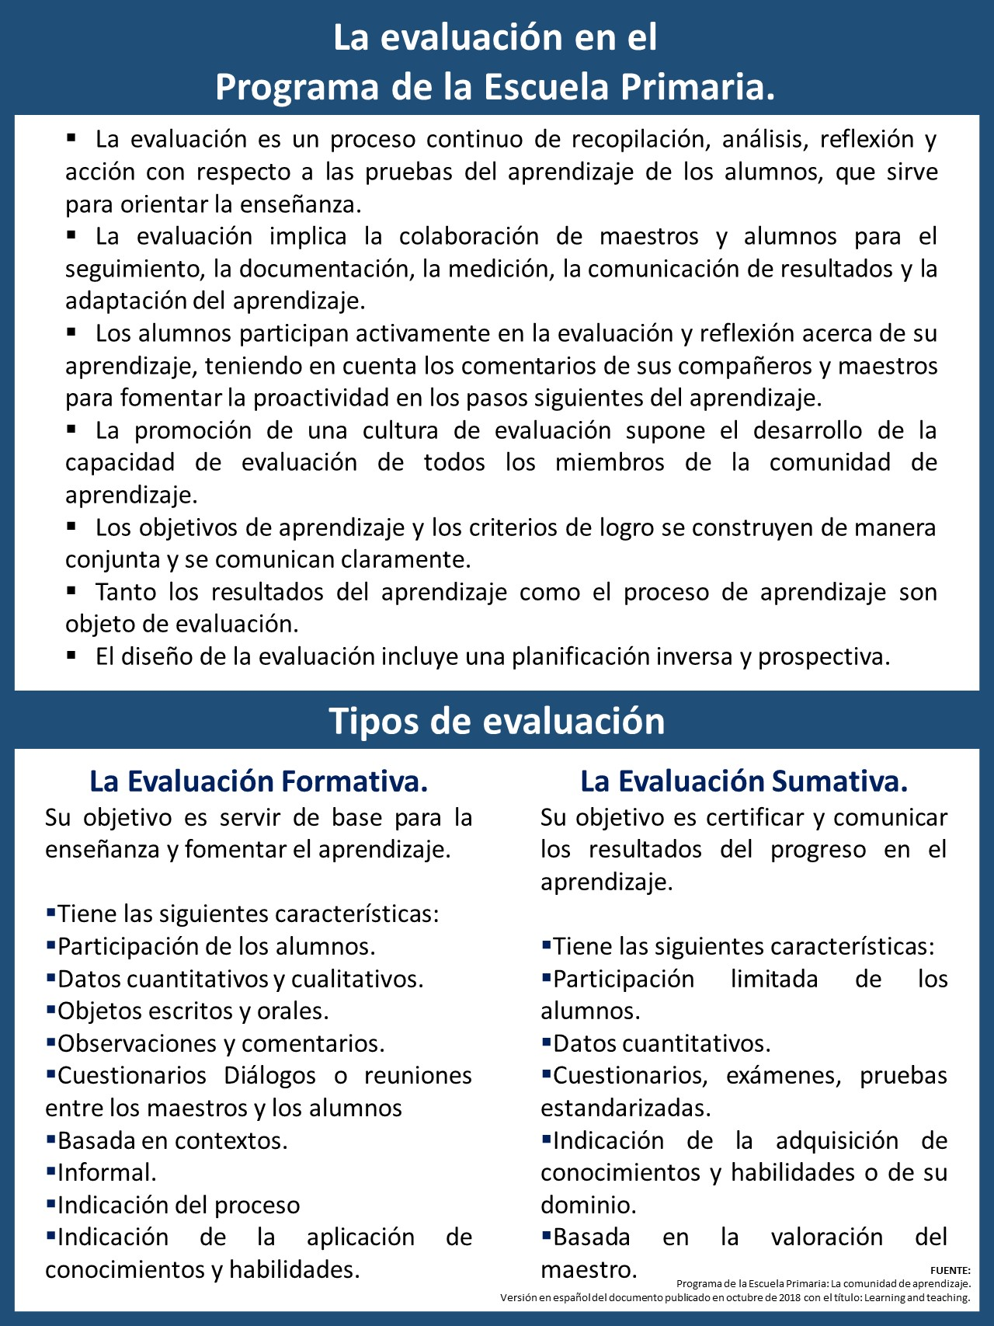

Unidad de Indagación
Cómo compartimos el planeta.
TIPO DE  EVALUACIÓN | FECHA DE  EVALUACIÓN | CONTENIDOS A  EVALUAR
EVALUACIÓN FORMATIVA  - Inicio de la indagación.  - Ejercitación de contenidos de matemática (cuerpos geométricos) | Del 27 al 30 de abril | - Elaboración de la portada de la indagación  - Idea central y Comprensión Lectora.  - Diferenciación prismas, pirámides y cuerpos redondos  - Construcción de cuerpos geométricos
Actividad sincrónica  (Encuentro por Zoom todos los 5to grado) | 4 de mayo | - Definir objetivos y función de maestros – alumnos y comunidad en la Exposición PEP.
Actividad asincrónica  Encuentro por Zoom, correspondiente al horario de cada sección  - Escogencia del título. (Sorteo por instagram) | 7 de mayo | - Discusión y Debate Grupal.  - Toma de Decisiones.  - Habilidades de indagación: Formular preguntas, observar, planificar, obtener datos, registrar datos, organizar datos, interpretar datos, presentar datos.
Actividad sincrónica  (Encuentro por Zoom todos los 5to grado) | 11 de mayo | Discusión sobre de cómo llevar a cabo la idea central, líneas de indagación, conceptos relacionados y concentos clave.
Evaluación Formativa  Integral  - Guía práctica en Edmodo | Del 11 al 15 de mayo | - Tipos de textos  - Derechos y deberes  - Convivencia.
EVALUACIÓN FORMATIVA  - Participación en la construcción de la idea central, líneas de indagación, conceptos y estrategias.  Foro chat | 15 de mayo | - Problemas Sociales.  - Desarrollo de Estrategias.  - Recomendaciones y Soluciones.  - Habilidades de pensamiento.  - Habilidades de indagación.  - Habilidades de autocontrol.  - Habilidades sociales.  - Habilidades de comunicación.
Actividad sincrónica  (Encuentro por Zoom todos los 5to grado) | 18 de mayo | Discusión sobre las estrategias a trabajar en cada línea de indagación, con acompañamiento de la psicopedagoga y los especialistas de francés y de tecnología.
EVALUACIÓN FORMATIVA  - Elaboración de estrategias.  (1 línea de indagación por semana, organizada y trabajada a través de diferentes estrategias que serán distribuidas a cada grupo por la docente, en base a las propuestas enviadas por los alumnos, a través de los grupos de WhatsApp de cada sección) | Del 18 de mayo al 26 de junio | - Desarrollo de Estrategias (líneas de indagación)  - Habilidades de pensamiento.  - Habilidades de indagación.  - Habilidades de autocontrol.  - Habilidades sociales.  - Habilidades de comunicación.
EVALUACIÓN SUMATIVA  De Áreas  - Edmodo | Del 22 al 29 de mayo | - Tipos de textos  - Derechos y deberes  Rúbrica de Evaluación:  Rúbrica de evaluación  Muy bien Desde 20 a 16 puntos Bien Desde 15 a 10 puntos Mejorable Desde 9 a 5 puntos Requiere Ayuda Desde 4 a 0 Puntos  Identifica los diferentes tipos de textos. Identifica algunos de los diferentes tipos de textos Identifica solo un tipo de texto No identifica los diferentes tipos de textos  Emplea un tipo de texto ante la situación actual de la pandemia del Covid 19 Cumple con la mayoría de un tipo de texto ante la situación actual de la pandemia del Covid 19 Se le dificulta la redacción de un texto ante la situación actual de la pandemia del Covid 19 Sin intención de redactar un tipo de texto ante la situación actual de la pandemia del Covid 19  Reconoce y diferencia los derechos y deberes que tenemos como seres humanos. Reconoce y diferencia algunos de los derechos y deberes que tenemos como seres humanos. Muestra dificultad en reconocer y diferenciar los derechos y deberes que tenemos como seres humanos. No reconoce y diferencia los derechos y deberes que tenemos como seres humanos.
Actividad sincrónica  (Encuentro por Zoom todos los 5to grado) | 25 de mayo | Discusión sobre las estrategias a trabajar en cada línea de indagación, con acompañamiento de la psicopedagoga y la profe de artes.
Evaluación Formativa  Recopilación de todas las estrategias realizadas por los alumnos (Envío de evidencias a través del correo de la docente y whatsApp) | Del 29 de junio al 03 de julio | - Desarrollo de Estrategias (líneas de indagación)  - Habilidades de pensamiento.  - Habilidades de indagación.  - Habilidades de autocontrol.  - Habilidades sociales.  - Habilidades de comunicación.
EVALUACIÓN SUMATIVA  - Presentación de la Fase 1  - Video de las diversas estrategias realizadas por los estudiantes. | 07 de julio | - Estrategias seleccionadas por el grupo según sus habilidades:  - Expresión plástica (Anuncios, Carteleras).
EVALUACIÓN SUMATIVA  - Presentación Fase 2.  - Exposición PEP.  - Muestra artística a través de un video de parte de los estudiantes. | 10 de julio | - Expresión corporal.  - Expresión Musical (composición, canto).

Plan de Evaluación de Matemáticas
Unidad de Indagación
Cómo compartimos el planeta.
TIPO DE  EVALUACIÓN | FECHA DE  EVALUACIÓN | CONTENIDOS A  EVALUAR
EVALUACIÓN FORMATIVA  - Inicio de la indagación.  - Ejercitación de contenidos de matemática (cuerpos geométricos) | Del 27 al 30 de abril | - Inicio de la indagación  - Idea central y Comprensión Lectora.  - Diferenciación prismas, pirámides y cuerpos redondos  - Construcción de cuerpos geométricos
EVALUACIÓN FORMATIVA  - Ejercitación de contenidos de matemática (cuerpos geométricos) | Del 04 al 08 de mayo | - Retroalimentación de cuerpos geométricos, autocorrección de actividades propuestas.  - Repaso de operaciones básicas con números decimales.
EVALUACIÓN FORMATIVA  Circulo y circunferencia y sus elementos | Del 11 al 15 de mayo | - Inicio del tema y ejercicios prácticos.
Evaluación Formativa  Integral de matemáticas  - Guía práctica en Edmodo | Del 11 al 15 de mayo | - Adición, sustracción, multiplicación y división de números naturales y decimales.  - Planteamientos matemáticos  - Cuerpos geométricos.  - Círculo y circunferencia.
EVALUACIÓN SUMATIVA  De Matemáticas  Asignación por la plataforma de Edmodo. | 21 de mayo al 04 de junio | - Adición, sustracción, multiplicación y división de números naturales y decimales.  - Planteamientos matemáticos  - Cuerpos geométricos.  - Círculo y circunferencia.  Indicadores a Evaluar MB B M RA  Identifica conceptos relacionados con la geometría  Conoce los elementos de la circunferencia  Reconoce y diferencia el círculo de la circunferencia  Identifica los diferentes cuerpos geométricos  Reconoce conceptos sencillos de primas, pirámides y cuerpos redondos  Relaciona adecuadamente los cuerpos geométricos con el mundo real  Indicadores de evaluación
EVALUACIÓN FORMATIVA  Ejercitación de contenidos de matemática | Del 1 al 05 de junio | - Polígonos regulares e irregulares.  - Operaciones básicas.  - Planteamientos matemáticos
EVALUACIÓN SUMATIVA  Asignación por la plataforma de Edmodo. | Del 16 al 23  De junio | - Polígonos regulares e irregulares.  - Operaciones básicas.  - Planteamientos matemáticos
EVALUACIÓN FORMATIVA | Del 22 al 26 de junio | - Ejercitación de contenidos: Operaciones Básicas con números decimales  - Planteamientos matemáticos
EVALUACIÓN SUMATIVA  MATEMÁTICAS  - TANGRAM | Del 30 de junio al 02 de julio | - Diseño de una figura plana en Tangram y explicarlo a través de un video.

